государственное бюджетное общеобразовательное учреждение Самарской области

средняя общеобразовательная школа с. Красный Яр

муниципального района Красноярский Самарской области

структурное подразделение «Детский сад «ЯРкий»

**Конспект**

итогового комплексного занятия

в подготовительной группе №10

на тему: «Школа».

Составил: воспитатель Дубинина Е.А.

Руководитель СП «Детский сад «ЯРкий»

ГБОУ СОШ с. Красный Яр ______________________ Хрипунова Т.М.

с. Красный Яр, 2023

Интеграция образовательных областей: познавательное развитие, социально-коммуникативное развитие, речевое развитие, физическое развитие.

**Вид занятия**: итоговое, фронтальное.

**Цель**:  обобщение и закрепление знаний у детей старшей группы, по пройденному материалу за учебный год через организацию различных видов деятельности.

**Задачи:**

*Познавательное развитие:*

-Продолжать учить решать арифметические задачи и записывать их решение с помощью цифр.

-Закреплять счёт количественных и порядковых числительных (в пределах 10, умение различать геометрические фигуры (круг, квадрат, треугольник, прямоугольник, трапецию, пятиугольник, шестиугольник);

-Совершенствовать умение находить слова с заданным звуком, определять его место в слове; закрепить умение определять количество слогов и звуков в слове.

-Закреплять звуковой анализ слова, пражнять в умении детей определять последовательность звуков в словах, количество слогов в слове

Закрепить умение ориентироваться на листе бумаги;

-Составлять предложения из слов.

*Речевое развитие:*

-Формирование у ребенка богатого и активного словарного запаса; -Формирование связной **речи**;

-Усовершенствование умения правильно выговаривать звуки и слова.

*Социально - коммуникативное развитие:*

-Развивать мышление, речь, память, внимание.

-Воспитывать любознательность, творческую активность,

-Воспитание навыка самостоятельной деятельности.

-Воспитывать интерес к занятию

*Физическое развитие:*

*-* Формировать правильную осанку

**Формы работы детей**: индивидуальная, групповая.

**Материалы и оборудование:**

*ТСО:* ноутбук, телевизор, столы, стулья, 2 наборных полотна, цифры и математические знаки, набор для звукового анализа.

*Для демонстрации:* Колокольчик, карточки с цифрами от 0 до 9, 2 панно, карточки с буквами для работы у доски. Учебное пособие календарь.

*По количеству детей:* конверты разных цветов, карточки с примерами, набор чисел и математические знаки, набор для звукового анализа слова, буквы, тетрадь в клетку, органайзер с разноцветными карандашами, ручка.

Ход занятия:

Воспитатель: - Здравствуйте, ребята. Сегодня мы с вами не одни, к нам пришли гости. *(воспитатель обращается к гостям)*

- Давайте с гостями поздороваемся.

**Воспитатель:**- Уже скоро наступит ваш первый выпускной в детском саду. Вы будите собираться в школу. В детском саду вы многому научились. Предлагаю Блиц опрос

1. Как в школе называется взрослый, который учит детей? *(учитель)*
2. Сколько этажей в 9-этажном доме?(9)
3. Как в школе называют детей? *(ученики)*

4. Как называется помещение в школе, в котором учатся ученики? *(класс)*

5. Как называется книга, по которой учатся ученики? *(учебник)*

6. Сколько в пустом стакане клубники?(пусто)

7. Когда начинается учебный год у российских школьников? (1 сентября)-

Какой сейчас месяц?

8. Почему нельзя пить морскую воду? (Она соленая.)

9. Коробка для ручек и карандашей?  *(пенал)*

10. Перерыв между уроками называется? *(перемена)*

11. Стол, за которым пишут ученики – это*…(парта)*

12. Прозвенел звонок, начинается*…(урок)*

**Воспитатель:**- Молодцы! Как много вы уже знаете о школе. Поэтому я предлагаю вам поиграть в игру «Школа». *(звенит колокольчик)*

**Первый урок – Математика**

И первое задание - игра “Найди место в ряду”.

**Воспитатель:** Посмотрите на числовой ряд. Здесь все цифры перепутались и нужно навести порядок в числовом ряду.

Ребят работают на местах, выкладывают числовой ряд, Полина выходит к доске. Полина ты закончила, давай проверим (Ребенок считает числовой ряд по порядку). Молодец, поднимите руки те, у кого получилось так же. Вы задание выполнили верно. Спасибо Маша, присаживайся на место.

Продолжаем работу с числовым рядом. Ребята, обратите внимание на числовой ряд на слайде: Какого числа не хватает?

**Ответ детей:** Не хватает числа Пять.

**Воспитатель**: Где располагается в числовом ряду число пять.

**Ответ детей:** В числовом ряду число5 располагается между числами 4 и 6

**Воспитатель:** Назовите соседей числа 8.

**Ответ детей:** Соседи числа 8 это7 и 9.

**Воспитатель**: Назовите число, которое больше 6, но меньше 8.

**Ответ детей:** Число 7 больше 6, но меньше 8.

Второе задание «Реши задачу».

Семь весёлых поросят. У корытца в ряд стоят. Два ушли поспать ложиться. Сколько поросят осталось у корытца?

**Ответ детей** У корытца осталось 5 поросят.

**Воспитатель**: На какое действие эта задача ( эта задача на вычитание)

**Воспитатель**: Составьте решение задачи в виде примера на столе, а к доске приглашаю Злату.

**Ответ ребенка**: Поясняет задачу и зачитывает пример:( семь минус два равно пяти).

Третье задание.

**Воспитатель:** Ребята у вас на столах лежат конверты двух цветов. В этих конвертах находятся карточки с примерами, в синем конверте более сложные, чем в красном. Вам нужно подумать и определиться, какого цвета конверт вы возьмете (для каждого ребенка по два конверта, дети решают примеры самостоятельно).

**Воспитатель:** Давайте проверим, Маша прочитай свой пример (отвечают 2-3 ребенка). Ребята уберите конверты на место.

**Воспитатель:** Ребята наш урок продолжается. Возьмите карточки, где изображен Числовые домики. В каждом домике живёт столько жильцов, сколько указано на крыше. Дети работают самостоятельно у доски двое работаю на умных панелях число 5 и7

**Воспитатель**: Предлагаю выполнить графический диктант. Но сначала мы с вами сделать пальчиковую гимнастику.

Предлагаю встаньте возле своих мест.

**Пальчиковая гимнастика «Помогли»:**

Раз, два, три, четыре,

*(Удар кулачками друг о друга.)*

Мы посуду перемыли

*(Одна ладонь скользит по другой по кругу.)*

Чайник, чашку, ковшик, ложку

*(Загибают****пальчики по одному****)*

И большую поварешку.

Мы посуду перемыли,

*(Одна ладонь скользит по другой.)*

Только чашку мы разбили,

*(Загибают****пальчики по одному****)*

Ковшик тоже развалился,

Нос у чайника отбился.

Ложку мы чуть-чуть сломали,

Так мы маме помогали.

*(Удар кулачками друг о друга.)*

**Воспитатель:** Ребята откройте тетради найдите красную точку, поставьте на нее ручку.

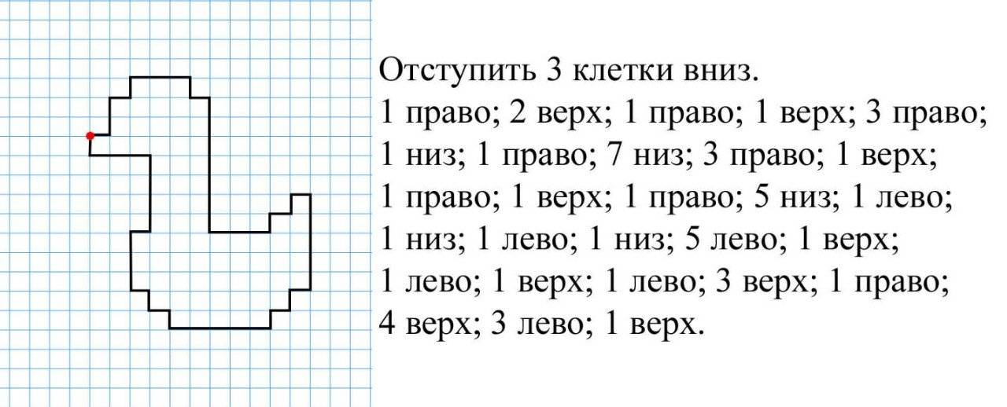 

**Воспитатель:** Ребята, что у вас получилось?

**Дети** утка.

**Воспитатель:** Ребята, посмотрите на экран, у кого получилось так же, выполнил задание правильно.

**Звенит звонок**

**Воспитатель:** Урок математике закончился ( Звенит звонок) у нас с вами перемена, предлагаю отдохнуть. Встаньте возле столов.

**Физминутка «Я иду и ты идешь»:**  
Я иду и ты идешь — раз, два, три. (Шагаем на месте.)  
Я пою и ты поешь — раз, два, три. (Хлопаем в ладоши.)  
Мы идем и мы поем — раз, два, три. (Прыжки на месте.)  
Очень дружно мы живем — раз, два, три. (Шагаем на месте.)

**Звенит звонок.**

**Второй урок – Обучение грамоте.**

*Первое задание «Звуки и слоги».*

**Воспитатель:** Назовите картинку, в названии которой звук «К» слышится в конце слова. (Рак)

**Дети:** В слове Рак звук « К» слышится в конце слова

**Воспитатель:** Назовите картинку, в названии которой звук «О» слышится в начале слова (Орех)

**Дети:** В слове Орех звук « О» слышится в начале слова

**Воспитатель:** Назовите картинку, в названии которой звук «Т» слышится в середине слова (Стул).

**Дети:** В слове Стул звук « Т» слышится в середине слова.

**Воспитатель:** Покажи букву, которая обозначает звук « К».

Покажи букву, которая обозначает звук « О».

Покажи букву, которая обозначает звук «Т».

Составьте слова из этих трех букв.

**Ответ детей:** Кот, Ток.

**Воспитатель:** Замените гласную букву в слове Кот, так что бы получилось название другого животного?

**Ответ детей:** Кит.

**Воспитатель:** Ребята предлагаю вам сделать звуковой анализ слова Ручка.

Все выполняют за столами, а Таню приглашаю к доске сделать звуковой анализ слова.

**Воспитатель:** Катя ты закончила, проанализируй слова ручка,

**Ответ детей:** Ручка 2 слога, ударение падает на первый слог.

р— [р] — согласный, твёрдый, обозначаем синим цветом.

у— [`у] — гласный, ударный, обозначаем красным цветом.

ч— [ч’] — согласный, мягкий, обозначаем зеленым цветом.

к— [к] — согласный, твёрдый, обозначаем синим цветом.

а— [а] — гласный, безударный , обозначаем красным цветом.

В слове 5 букв и 5 звуков.

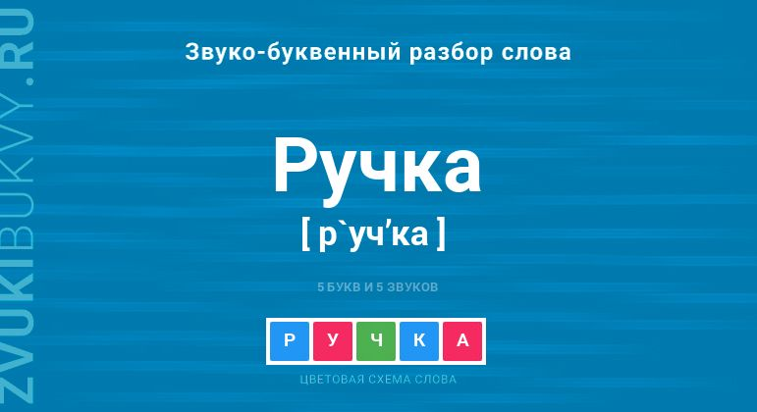



**Воспитатель:** Таня, молодец! Те, у кого получилось так же, задание выполнил правильно. Ребята уберите звуковые домики в органайзер.

**Воспитатель:** Следующее задание: отгадайте ребус.

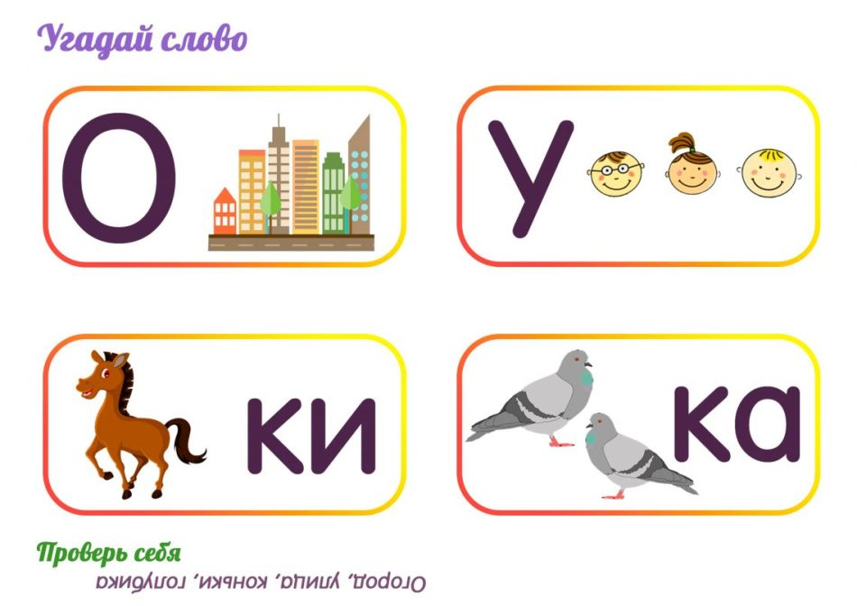**Дети:** Слово ОГОРОД.

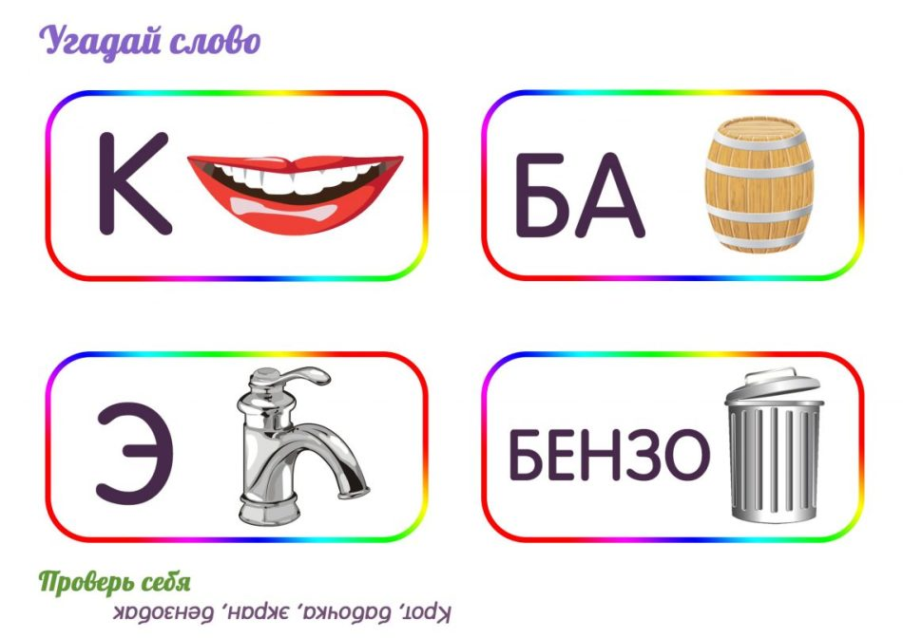

**Дети:** Слово БАБОЧКА.

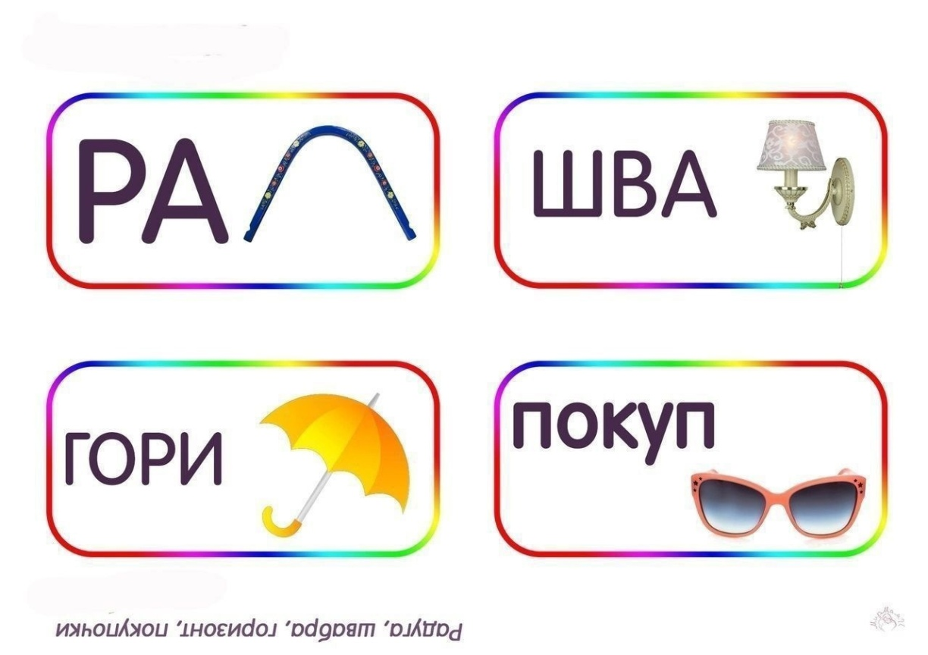

**Дети:** Слово РАДУГА.

**Воспитатель:** Составьте предложения, используя слова Огород, Бабочка, Радуга.

Кто составил предложения? Миша скажи свое предложения. Спрашиваю 3-4 ребенка.

**Звенит звонок.**

**Воспитатель:** Звенит звонок. Ребята закончился 2 урок, вы сегодня все молодцы, все справились с заданиями. В память о нашей игре «Школа» я хочу подарить вам закладки с различными заданиями. Вы можете их рассмотреть и поменяться. А сейчас попрощаемся с гостями.